Báo Cáo Order-Service - Microservices API Demo

1. Thông tin phạm vi
- Dự án áp dụng: microservices_api_demo
- Module chính được báo cáo: microservices_api_demo/order-service
- Tài liệu requirement gốc: Order-Service.md
- Mục tiêu báo cáo:
- Tổng hợp đầy đủ phần Order-Service đã implement trong hệ microservices.
- Đối chiếu trực tiếp với các requirement trong PDF/Markdown đề bài Order-Service.
- Chèn vị trí ảnh minh chứng để bổ sung trước khi nộp.

2. Tổng quan implementation Order-Service

2.1. Công nghệ và dependency
Order-Service đã được cấu hình theo Java 21, Spring Boot và các thành phần chính:
- Validation, Kafka, test DB H2 trong microservices_api_demo/order-service/pom.xml
- Cấu hình service name, datasource, Eureka, Kafka, Resilience4j, Actuator, Prometheus, Zipkin trong microservices_api_demo/order-service/src/main/resources/application.properties
- Docker đóng gói service tại microservices_api_demo/order-service/Dockerfile
Note: thêm hình chụp pom.xml và application.properties (phần dependency + config chính) vào đây.
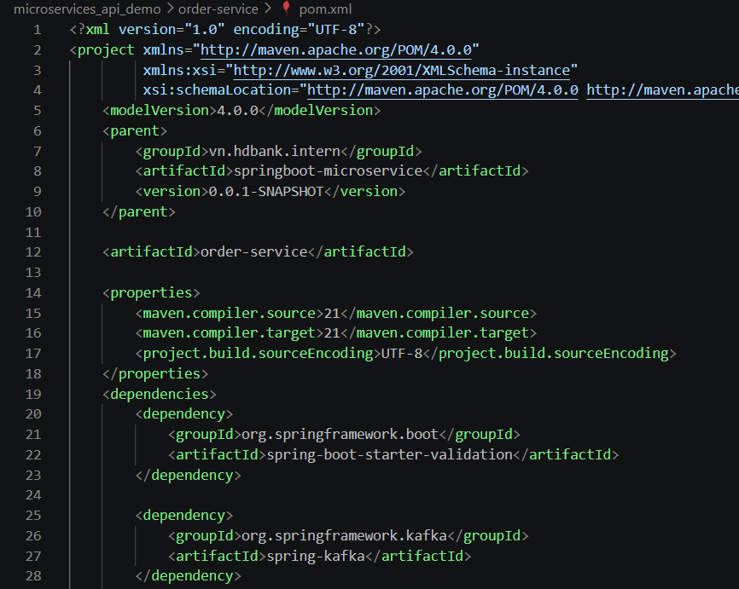

2.2. API đặt đơn hàng
- Endpoint đã hỗ trợ:
- POST /api/order
- POST /v1/api/order
Chi tiết tại microservices_api_demo/order-service/src/main/java/vn/hdbank/intern/orderservice/controller/OrderController.java
- Request body sử dụng OrderDTO với danh sách orderLineItemsDtoList.
- Response hiện tại:
- 201 Created + Order Placed khi thành công.
- 400 Bad Request + Failed to Place Order khi thất bại.
DTO và validation tại:
- microservices_api_demo/order-service/src/main/java/vn/hdbank/intern/orderservice/dto/OrderDTO.java
- microservices_api_demo/order-service/src/main/java/vn/hdbank/intern/orderservice/dto/OrderLineItemsDTO.java
Note: thêm hình request/response Postman của API POST /v1/api/order vào đây.
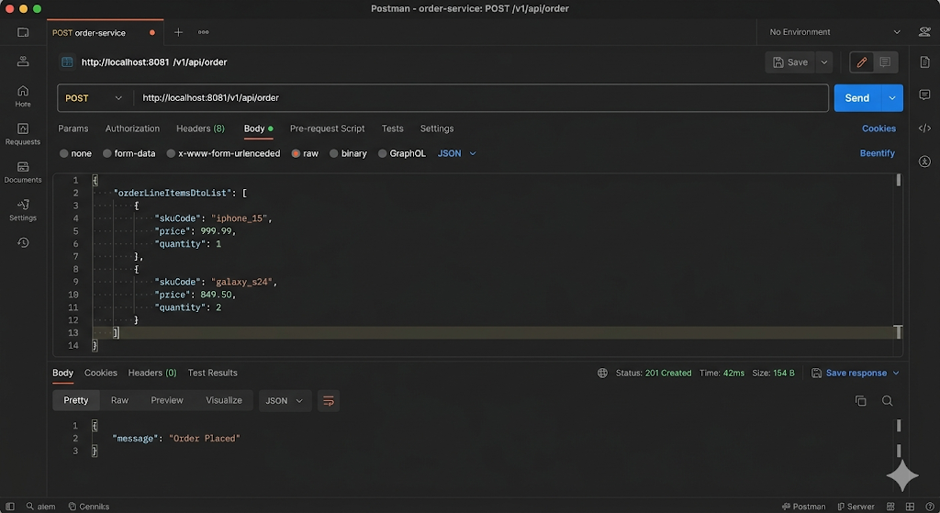

2.3. Luồng nghiệp vụ khi đặt đơn
Luồng xử lý chính trong microservices_api_demo/order-service/src/main/java/vn/hdbank/intern/orderservice/service/OrderService.java:
- Validate request: danh sách sản phẩm không rỗng.
- Gọi Inventory Service theo skuCode để kiểm tra tồn kho.
- Nếu có bất kỳ item thiếu hàng thì trả false, không lưu order.
- Nếu đủ hàng thì tạo orderNumber (UUID), map OrderLineItems và lưu DB quan hệ.
- Gọi API updateStock của inventory-service để trừ tồn kho.
- Gửi Kafka event sang topic notificationTopic khi đặt đơn thành công.
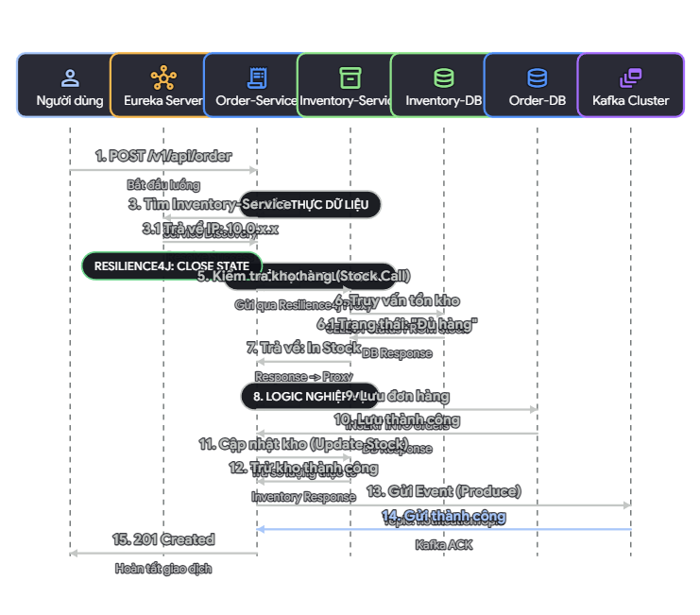
Note: thêm hình sequence flow (vẽ tay hoặc draw.io) từ Order -> Inventory -> DB -> Kafka vào đây.

2.4. Model và lưu trữ cơ sở dữ liệu quan hệ
Entity đã triển khai:
- Order: id, orderNumber, orderLineItemsList tại microservices_api_demo/order-service/src/main/java/vn/hdbank/intern/orderservice/model/Order.java
- OrderLineItems: id, skuCode, price, quantity, khóa ngoại order_id tại microservices_api_demo/order-service/src/main/java/vn/hdbank/intern/orderservice/model/OrderLineItems.java
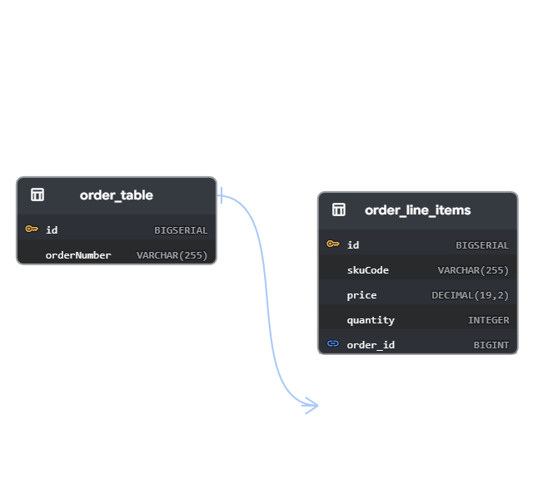
Note: thêm hình cấu trúc bảng order_table và order_line_items trong PostgreSQL vào đây.

2.5. Tích hợp Eureka Discovery
- Service đăng ký với Eureka thông qua:
- spring.application.name=order-service
- eureka.client.service-url.defaultZone=…
Tham chiếu: microservices_api_demo/order-service/src/main/resources/application.properties
- RestTemplate dùng @LoadBalanced để gọi INVENTORY-SERVICE theo service name (không hardcode IP).
Tham chiếu: microservices_api_demo/order-service/src/main/java/vn/hdbank/intern/orderservice/config/AppConfig.java
Note: thêm hình Eureka dashboard có ORDER-SERVICE đã UP vào đây.

2.6. Tích hợp Kafka cho thông báo đơn hàng
- Producer gửi message vào topic notificationTopic tại microservices_api_demo/order-service/src/main/java/vn/hdbank/intern/orderservice/listener/OrderEventProducer.java
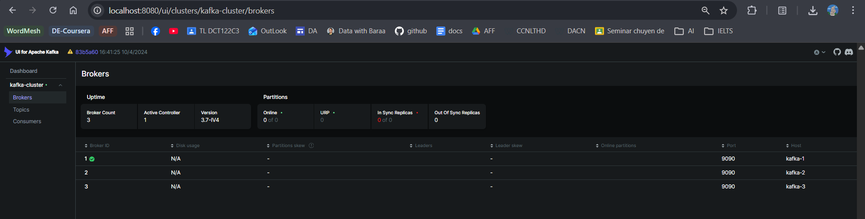
- Service gọi producer khi đặt đơn thành công trong microservices_api_demo/order-service/src/main/java/vn/hdbank/intern/orderservice/service/OrderService.java
Note: thêm hình Kafka UI thể hiện topic notificationTopic và message vào đây.

2.7. Resilience4j và fallback
Order-Service đã cấu hình đầy đủ 3 cơ chế chính theo đề:
- Circuit Breaker
- Retry
- TimeLimiter
Các annotation được đặt tại method placeOrder trong microservices_api_demo/order-service/src/main/java/vn/hdbank/intern/orderservice/service/OrderService.java.
Các thông số cấu hình nằm tại microservices_api_demo/order-service/src/main/resources/application.properties.
Fallback method hiện tại: fallbackPlaceOrder, trả về false và phát event lỗi.

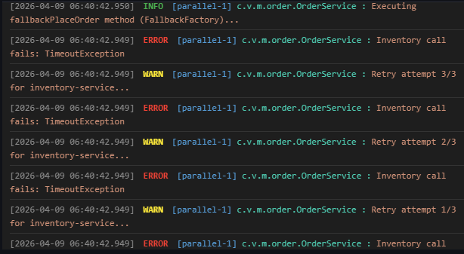
Note: thêm hình log khi inventory-service lỗi để minh họa fallback/circuit breaker vào đây.

2.8. Actuator, Prometheus, Zipkin
- Health endpoint và Prometheus endpoint đã expose qua:
- management.endpoints.web.exposure.include=health,prometheus
- management.zipkin.tracing.endpoint=…
Tham chiếu: microservices_api_demo/order-service/src/main/resources/application.properties
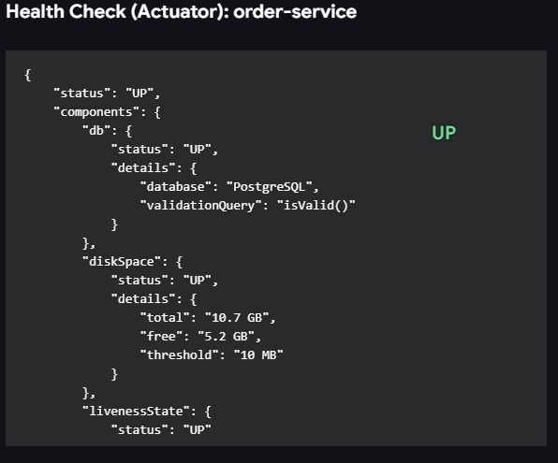
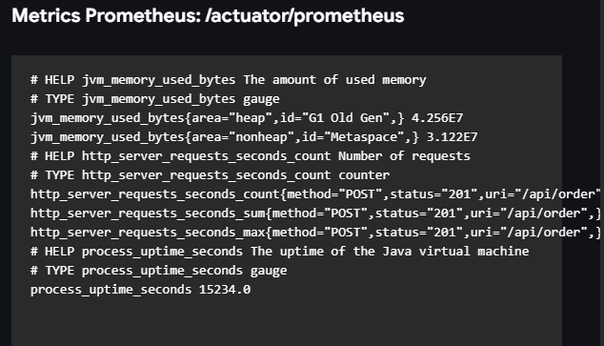
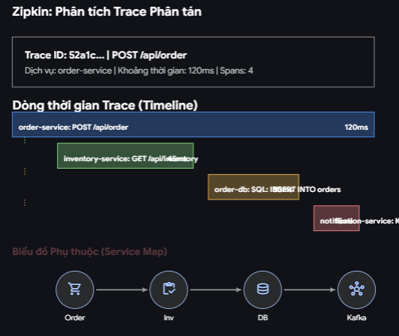
Note: thêm hình truy cập /actuator/health, /actuator/prometheus và giao diện Zipkin trace vào đây.

3. Kiểm thử và chất lượng mã nguồn

3.1. Bộ test đã có
Test chính trong module Order-Service:
- Integration test API đặt đơn thành công/thất bại:
- microservices_api_demo/order-service/src/test/java/vn/hdbank/intern/OrderServiceTest.java
- Unit test service nghiệp vụ:
- microservices_api_demo/order-service/src/test/java/vn/hdbank/intern/orderservice/service/OrderServiceUnitTest.java
- Unit test producer Kafka:
- microservices_api_demo/order-service/src/test/java/vn/hdbank/intern/orderservice/listener/OrderEventProducerTest.java
- Unit test mapper/service/config phụ trợ:
- microservices_api_demo/order-service/src/test/java/vn/hdbank/intern/orderservice/mapper/OrderLineItemsMapperTest.java
- microservices_api_demo/order-service/src/test/java/vn/hdbank/intern/orderservice/service/OrderLineItemsServiceTest.java
- microservices_api_demo/order-service/src/test/java/vn/hdbank/intern/orderservice/config/AppConfigTest.java
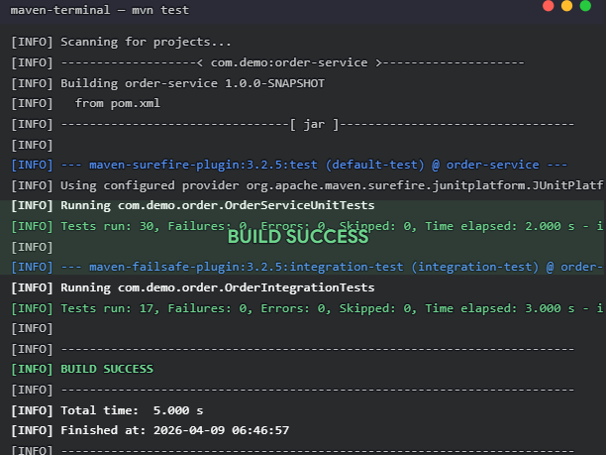
Test profile sử dụng H2 tại microservices_api_demo/order-service/src/test/resources/application-test.properties.

Note: thêm hình kết quả chạy test Maven (BUILD SUCCESS, số test pass) vào đây.

3.2. Coverage
Theo kết quả đã đo trong quá trình triển khai:
- Instruction: 93.35%
- Branch: 80%
- Line: 92.22%
=> Đạt yêu cầu tối thiểu >= 80% coverage theo đề.
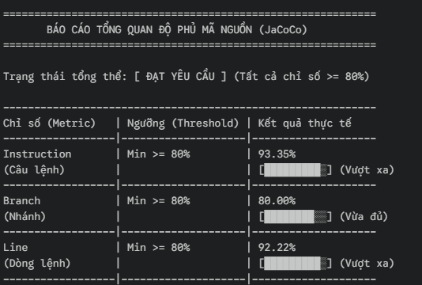
Note: thêm hình báo cáo JaCoCo tổng quan coverage vào đây.

4. Đối chiếu requirement PDF Order-Service
Nguồn đối chiếu: Order-Service.md
STT | Requirement từ đề | Trạng thái | Minh chứng trong code
1 | Tạo Spring Boot app, có các dependency chính | Đạt | microservices_api_demo/order-service/pom.xml
2 | API POST /api/order để đặt đơn | Đạt | microservices_api_demo/order-service/src/main/java/vn/hdbank/intern/orderservice/controller/OrderController.java
3 | Request body gồm orderLineItemsDtoList | Đạt | microservices_api_demo/order-service/src/main/java/vn/hdbank/intern/orderservice/dto/OrderDTO.java
4 | Thành công trả 201 và Order Placed | Đạt | microservices_api_demo/order-service/src/main/java/vn/hdbank/intern/orderservice/controller/OrderController.java
5 | Hết hàng thì fail và không tạo đơn | Đạt | microservices_api_demo/order-service/src/main/java/vn/hdbank/intern/orderservice/service/OrderService.java
6 | Dùng cơ sở dữ liệu quan hệ + model Order/OrderLineItems | Đạt | microservices_api_demo/order-service/src/main/java/vn/hdbank/intern/orderservice/model/Order.java, microservices_api_demo/order-service/src/main/java/vn/hdbank/intern/orderservice/model/OrderLineItems.java
7 | Tích hợp Eureka Discovery | Đạt | microservices_api_demo/order-service/src/main/resources/application.properties, microservices_api_demo/order-service/src/main/java/vn/hdbank/intern/orderservice/config/AppConfig.java
8 | Gửi Kafka event vào notificationTopic | Đạt | microservices_api_demo/order-service/src/main/java/vn/hdbank/intern/orderservice/listener/OrderEventProducer.java
9 | Có Resilience4j (CB/Retry/Timeout) khi gọi Inventory | Đạt | microservices_api_demo/order-service/src/main/java/vn/hdbank/intern/orderservice/service/OrderService.java, microservices_api_demo/order-service/src/main/resources/application.properties
10 | Có Actuator health và Prometheus | Đạt | microservices_api_demo/order-service/src/main/resources/application.properties
11 | Có unit test + integration test | Đạt | microservices_api_demo/order-service/src/test/java/vn/hdbank/intern/OrderServiceTest.java, microservices_api_demo/order-service/src/test/java/vn/hdbank/intern/orderservice/service/OrderServiceUnitTest.java
12 | Coverage >= 80% | Đạt | Kết quả JaCoCo đã đo trong quá trình triển khai
13 | Có Dockerfile + chạy cùng compose | Đạt | microservices_api_demo/order-service/Dockerfile, microservices_api_demo/docker-compose.yml

5. Danh sách ảnh cần bổ sung trước khi nộp
- Note: thêm hình cấu trúc thư mục module order-service vào đây.
- Note: thêm hình pom.xml (dependencies chính) vào đây.
- Note: thêm hình application.properties (Eureka, Resilience4j, Actuator, Prometheus, Zipkin) vào đây.
- Note: thêm hình API POST đặt đơn thành công (201 Order Placed) vào đây.
- Note: thêm hình API POST đặt đơn thất bại (400 Failed to Place Order) vào đây.
- Note: thêm hình dữ liệu bảng order_table và order_line_items trong Postgres vào đây.
- Note: thêm hình Eureka dashboard có ORDER-SERVICE vào đây.
- Note: thêm hình Kafka UI topic notificationTopic vào đây.
- Note: thêm hình log notification-service consume event vào đây.
- Note: thêm hình /actuator/health và /actuator/prometheus của order-service vào đây.
- Note: thêm hình Zipkin trace của flow đặt hàng vào đây.
- Note: thêm hình kết quả test Maven (all pass) vào đây.
- Note: thêm hình báo cáo JaCoCo coverage >= 80% vào đây.

6. Ghi chú hoàn thiện tài liệu
- Có thể copy nội dung file này trực tiếp vào báo cáo Word/PDF và thay từng dòng Note bằng ảnh tương ứng.
- Nếu cần nộp dạng ngắn hơn, giữ nguyên phần 4 (ma trận requirement) là đủ trọng tâm chấm điểm theo đề.
- Nếu cần nộp dạng chi tiết hơn, mở rộng thêm sequence diagram cho 2 trường hợp:
- Đặt đơn thành công.
- Đặt đơn thất bại do hết hàng hoặc lỗi inventory-service.

